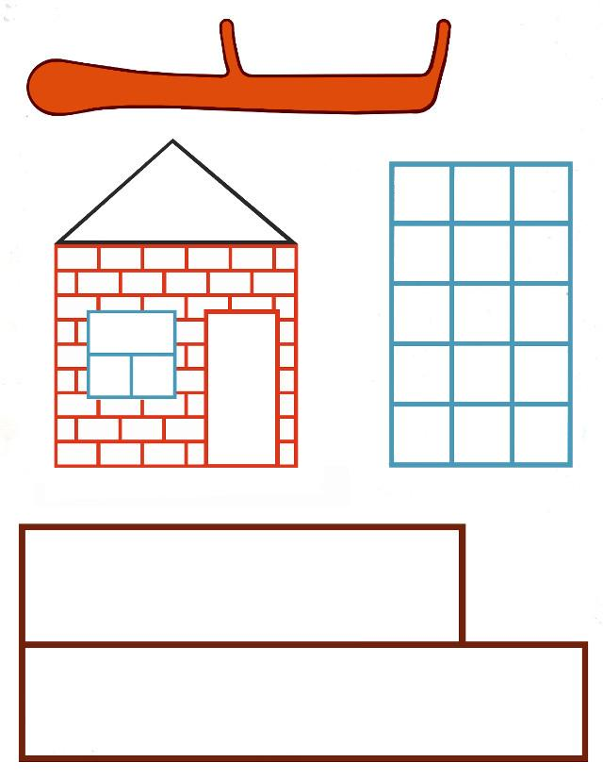
Тема занятия: « Профессия флорист. Праздник цветов"
средняя группа
Цель: Формирование познавательного интереса, через активизацию творческих способностей детей.

Задачи: расширить знания о профессии флориста; создавать композиции в букетах. Развивать художественное восприятие, творческое мышление. Формировать умение составлять композицию из цветов с использованием иного материала. Прививать эстетический вкус.

Оборудование:
мультимедийный комплекс;
видеоролик «Магия цветов»;
рисунки, флористика;
букеты цветов.
Подготовительная деятельность:
К занятию готовятся и дети, и родители: ищут легенды, песни, загадки о цветах; рисуют рисунки на тему «Мой любимый цветок»;
экскурсия в оранжерею и цветочный магазин;
подготовка танца и песен;
оформление выставки цветов.

Раздаточный материал:
Цветы ,оберточная бумага,ленточки.
Цветок ромашки с загадками.
Кубики с изображением цветов.
Ход занятия:
(идет демонстрация видеоролика «Магия цветов»)
Воспитатель: Здравствуйте ,дорогие гости !Поздоровайтесь ребята с гостями. Ребята ,а вы любите цветы? Кто же их не любит. Ведь каждый цветок – это упавшая с неба звезда. Нет ничего на земле прекраснее и нежнее цветов. Посмотрите на них. О чем вы думаете, глядя на них? Что они значат для вас? О чем они говорят? (дети отвечают)
Цветы всегда были любимы людьми. Даря друг другу цветы, они выражали свои чувства: любовь, уважение, признательность, почтение.
ребенок
Цветы, как люди, на добро щедры,
И, щедро нежность, людям отдавая,
Они цветут, сердца обогревая,
Как маленькие теплые костры.

Воспитатель: В течение всей своей жизни человек окружён растениями. А что было бы, если бы они вдруг исчезли? (ответы детей) особенно, если бы в ней не было цветов. Сегодня, когда вы вошли в группу , о чём вы подумали?
(ответы детей)
Что здесь очень красиво.
Что мы — как в сказке.
Что всё очень здорово, и будет интересно.
Я сразу нашла глазами наш цветок, который мама принесла на выставку.
Я широко открыла глаза и удивилась.
Я подумала, что попала в волшебное царство.
А у меня поднялось настроение, и я стала улыбаться.

Воспитатель:Да, ребята, цветы доставляют нам много радости. А где мы обычно видим их?
Дети:(ответы детей)
Их можно видеть в лесу.
На лугах и полянах.
На городских клумбах.
В квартирах и на балконах.
В вазах и букетах.
На даче и в саду.
На открытках и картинах.
На платьях девчонок и в причёсках невест.
Воспитатель: Видите? Цветы повсюду. Почему же мы так любим цветы? Что они для нас?(ответы детей)
Это красота, а всё красивое радует нас;
Цветы делают воздух чище;
Некоторые цветы используются даже как лекарство.

Воспитатель: Ребята цветы рисовали художники.
О цветах писали стихи поэты
Сочиняли песни и писали музыку композиторы.
Воспитатель: Однажды давным -давно Богиня Флора спустилась с неба. Перемешала все семена и краски. Подул ветер, полил дождь и стали появлятся разные цветочки. Флора всем им придумала имена . А совсем недавно появилась новая профессия «Флорист»-это человек который составляет букеты красивые.
Самое главное для флориста – красиво составить букеты.
Воспитатель: Ребята, давайте примерим на себя профессию флориста и попробуем из цветов составить красивый букет. Но сначала нужно поближе познакомиться с цветами, посмотреть в их добрые глаза, полюбоваться ими и стать самим чуточку добрее, мудрее и красивее.
Воспитатель: (Показывать фигурками ) Про то, как пришли на Землю цветы, в народе вот что сказывают. Возвращался будто бы Иван-царевич от Бабы Яги. Доехал до большой реки, а моста нет. Махнул три раза платком в правую сторону – повисла над рекой дивная дуга, он и переехал по ней на другой берег. Махнул два раза в другую сторону – радуга стала тоненьким-тоненьким мостиком. Бросилась Баба Яга за Иваном-царевичем вдогонку по этому мостику, добралась до середины, а он возьми и обломись. Рассыпалась радуга по обе стороны реки на мелкие осколки – цветочки. Одни цветы были добрые – от следов Ивана-царевича…. А другие, злые и ядовитые – это там, где Баба Яга ступала. “Сказка – ложь, да в ней намек”, – говорит народ.
ребенок Маленькое солнце на моей ладошке, –
Белая ромашка на зеленой ножке.
С белым ободочком желтые сердечки.
Сколько на лугу их, сколько их у речки!
ребенок Зацвели ромашки – наступило лето.
Из ромашек белых вяжутся букеты.
В глиняном кувшине, в банке или чашке
Весело теснятся крупные ромашки.

ребенок
Наши мастерицы принялись за дело –
Всем венки плетутся из ромашек белых.
И козленку Тимке и телушке Машке.
Нравятся большие, вкусные ромашки.
З. Александров.
Дети исполняют танец цветов.под муз.Ф.Шопена.»Весенний вальс»
Воспитатель По ромашке в шутку загадывают судьбу: “Любит – не любит!” Мы тоже предлагаем вам испытать судьбу на нашей ромашке, на каждом лепестке написаны загадки, попробуйте их отгадать.

1 Стоят кругом сестрички-
Желтые глазки, белые реснички. (Ромашки)

2 Белые горошки
На зелёной ножке.
(Ландыш)

3 Он стоит на ножке тонкой
Словно аист, в поле чистом.
И накрылся, как шапчонкой,
Белым зонтиком пушистым. (Одуванчик)
4 Я капризна и нежна,
К любому празднику нужна.
Могу быть белой, желтой, красной,
Но остаюсь всегда прекрасной! (Роза)

5 Колосится в поле рожь.
Там, во ржи, цветок найдешь.
ярко-синий и пушистый,
Только жаль, что не душистый.
(Василек)

6 На лугу со всех сторон
Легкий-легкий, тонкий-тонкий
Будто слышится мне звон. (Колокольчик)
Игра(дети собирают из кубиков цветы)-рассматриваем их и называют.
(Выходит букет)
Букет:
Ну, а я — просто букет.
Чего только во мне нет:
Здесь листочки, там цветы,
Ленточка блистает...
И в шуршащий целлофан
Меня наряжают.
Тихо песенку пою,
В центре я стола стою
В аромате всех цветов.
И я к празднику готов.
Дети дарят гостям цветы.
Воспитатель :-Молодцы ребята, а скажите как называются магазины где продают цветы(ответы детей) Цветочные
А кто продает цветы и составляет букеты (ответы детей). Флористы.
Дети исполняют танец цветов и бабочек .(Вся группа)



